スマホ・アプリによる北米・カリブ海諸国駆け足旅行記
人流・観光研究所長 松蔭大学客員教授
観光学博士 寺前秀一

11月上旬ニューヨークへUber等配車事情調査に出かけた機会に、カリブ海諸国等8地域を空路により駆け足で回ってみた。米大統領選挙時期、夏時間終了時期であり、帰国直後にはカストロ元首相死亡のニュースが飛び込んできた。UberやAirbnbはシェアリングエコノミーの代表格として扱われているが、これらのツールを多用した旅でもあった。

Ⅰ スマホ・アプリ手配と電子出入国
１ Uber調査とネット手配旅行
今回、航空券、宿、現地旅行はすべてネットで手配し、現地ではスマホを活用した。米国の経済制裁が形式上残っているキューバは、欧州系のネット手配を利用した。地図の利用からフライト延着の連絡等がスマホに配信されるから便利である。通信料も無料Wifiが普及しており、問題はなかった。オリンピックを迎えて、我が国ではカーシェア、ルームシェア等への対応に迫られている。外国人旅行者の支持は大きいが、日本は地域により温度差がある。
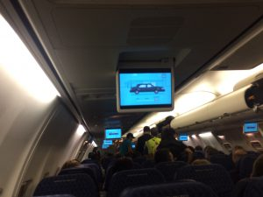
（アメリカン航空機内でのUberの宣伝）
Uber、Airbnb の広告は、訪問先のニューヨーク市観光局のパンフレットでも見られたが、その一方で短期間の宿泊用一棟貸の禁止の報道もなされていた。航空機内では世界の大都市で利用できるとUber の広告が流れていた。
２ 電子出入国手続
旅行は機内手荷物だけにすれば、電子チェックインによりカウンターに立ち寄らず保安検査場に行ける。日本での電子出入国は、パソコンでの事前手続きができず、今回ようやく空港でできた。外国人旅行者四千万人が目標なら早く普及させないと大混雑するだろう。
米国入国手続はESTAの導入によりかえって便利になった。パソコンで電子申請しておけば、電子入国機から打ち出されたレシートをパスポートと一緒に係官に見せれば簡便に入国できる。
中南米の首都といわれるマイアミの混雑は桁外れであった。トランジットも一度入国させるから列に並ぶ人の数が半端ではない。乗継に間に合わない人のため、呼び出しをして優先させている。従って、電子入国手続を盛んに推奨している。国内も国際もなく、複数の処理を行っているのでごった返しており、米国の人流パワーには驚かされる。国内航空輸送市場は日本のJRの2倍の規模だ。
Ⅱ 北米地域の旅行事情等
１ 米加墨間人流～Overseaの意味～
米国、カナダ、メキシコの人口は、それぞれ、3億22百万人、3千5百万人、1億2千7百万人であり（2015年国連）、一人当たり名目GDPは5万6千米ドル、4万3千米ドル、9千5百米ドルである（IMF）。2014年入管統計によれば、米国からカナダには1200万人、メキシコには2600万人が訪問し、米国にはカナダから2300万人のOvernight客が、メキシコからは1700万人の訪問がある。このほか日帰り客数も相当規模にのぼるものと思わる。
従って、米国観光統計においては、カナダ、メキシコの両国を除外した外客をOverseaとしている。メキシコからの不法移民が政治問題化しているが、正規の人流においてこれだけの大規模な活動が行われている状況では、現状追認的施策にならざるを得ないであろう。そこには「国際」観光政策を超えた状況があるといえる。
なお、米国入国者数の第3位は英国415万人、第4位日本362万人であるが、日本の場合ハワイ150万人、グアム80万人と半数以上が大陸ではないところから、大陸訪問客としてはブラジル、中国を下回る。
２ 北米在住者の海外旅行
（１）出国率とVFR
米国人の出国目的の53%は観光であるが、 Visiting friends and relatives (VFR)も27%と大きな割合を占め、ビジネス目的は10%である（米商務省）。VFRは日本の帰省に相当し、移民社会ならではの大規模なものである。外国人旅行者を増加させたいのであれば、移民増加策が効率的である。
カナダ在住者の92％が国外にovernight海外旅行に出かけ、外国旅行をしないといわれる米国人でも21％の人がovernight海外旅行に出かけている。日本と同程度の人口をかかえるメキシコは、一人当たりのGDPは日本の３分の一以下であるものの、出国率は日本を上回る。地理的条件も影響しているが、それ以上に親戚知人訪問が大きい。更に、日帰りをカウントすると、広大な面積を有するアメリカ人も半数は一年に一回は海外旅行していることになり、メキシコ人も70％は海外に出かけている。
（２）出国率に見る大都市とローカル
米国人が出国する港、空港はニューヨーク、マイアミ、アトランタ等上位10都市で76%を占める。米国の海外旅行者の平均所得が12万5千米ドルであるところから（米商務省）大都市住民が多いと考えられる。
日本の出国率（2015年）も、東京25.9%、神奈川19.5%、千葉15.7%、大阪14.5%、愛知14.4%、兵庫14.3%、京都14.2%と都市部に集中し、それ以外は日本の平均13％を下回り、ボトムは青森2.8%、秋田3.1%、岩手3.3%、鹿児島3.8%と、海外旅行には所得が影響していることがわかる。この日本の出国率の低さを勘案するとクルーズなどは想定外ということになる。
（３）旅行準備等に見る米国人（商務省調査）
米国人はネット以上にエアライン情報を活用（52%）する。日本でいえばJR情報を活用しているようなものである。旅行計画も70日~102日前から丹念に立てている。一人旅の割合も高く平均1.6人、旅行期間も17日と長い。カード使用率は5割と想定より低い。訪問地が1.8カ所とあちこちは回らない。一回当たり平均支出が1487米ドルに対して航空運賃が1237米ドルと、旅行の決めてはやはり航空運賃のようである。予約行為はオンライン旅行会社が32% 従来の旅行会社が17%、直接航空会社に予約するものが39％、パッケージツアーは 13 %である。従ってクルーズ以前の旅行状況そのものが日本とは異なるのである。
３ 米国人のクルーズ状況
少し古いがCLIA資料によれば2008 年の統計では、クルーズ人口1,305 万人のうち米国在住者は929 万人で全体の71.1％、そのうち896 万人が米国内港湾からクルーズに参加しており、さらに57％がフロリダに集中している。米国クルーズの7 割弱は国内旅行の延長感覚なのである。
この米国人のクルーズは変化してきている。2008年の全米のクルーズ参加客の平均年齢は46 歳(2006 年は49 歳)、平均家計所得は79千米ドルで、定年退職者比率は全体の17％に過ぎなかった。平均クルーズ日数は6.6 日であり、旅行そのものの短時間化傾向が表れている。一人当たりの平均旅行費(クルーズ料金、航空券、船上での出費等)は1,880 ドルであった。平均年齢の若年化、クルーズ期間の短縮等、クルーズは一部の富裕層の旅行ではなくなっている。
４ 日本人のクルーズの現状
我が国へクルーズ船で入国した外国人旅客数は、2013年は約17.4万人、2014年は約41.6万人、2015年は約111.6万人と急増している。また、外国船社が運航するクルーズ船の寄港回数は965回、日本船社も含めると1,452回となり、いずれも過去最高となった。港別では博多港が259回、２位が長崎の131回、３位が横浜の125回、４位が那覇の115回であった。
日本に寄港する極東クルーズは、キューバ、バハマ、ジャマイカ、コズミル等を含むカリブ海クルーズと距離的には同程度のものである。台風やハリケーンの襲来が障害になる点も共通する。従って米国人に相当する巨大な需要を生み出す中国人利用者が発生すれば、カリブ海クルーズと同様大きな産業に発展することが期待できる。2020年には中国の所得は沖縄県と同程度になるとの予測もあり、有望である。米国人と同様、中国人にもクルーズは国内観光の延長になり、アウトバウンドとドメスティックは、同じ土俵で論議されるのであろう。
博多港に寄港した外国クルーズ船客の９割以上を占める中国人旅行者の消費動向調査では、１人あたりの平均消費額は10万7千円に上り「爆買い」の実態を裏付けた。購入商品の１位は化粧品、２位は健康食品、３位は菓子類であった。今のところ、米国人旅行者の消費行動とは大きく異なっている。
なお、日本の温泉観光地では泊食分離が検討されているが、クルーズは典型的なオールインクルーズ商品であることも念頭に置いておく必要があるであろう。
５ カリブ諸国の観光事情
WTO統計の定義では1日以上滞在する者を到着旅客とする。従ってカリブ海地区の到着観光客数の合計は約2千2百万人であるが、クルーズ客はほとんど含まれない。
カリブ海島嶼部を人口規模で概観すると、キューバ1139万人、ドミニカ共和国1053万人を別格として、百万人を超える地域はプエルトリコ、ジャマイカ、トリニダートドバコの三カ所である。1人当たりのGDPが2万ドルを超える地区はプエリトルコ、バハマ、1万ドルを超える地区はバルバドス、アンティグア・バーブーダﾞ、セントクリストファーであり多くは1万ドル以下である。
2014年のクルーズ客到着数百万人以上の地域は、バハマ諸島480万人、コズメル（メキシコ）340万人、米領ヴァージン諸島208万人、セント・マーチン200万人、ケイマン諸島161万人、ジャマイカ142万人、プエルトリコ136万人の順である。
2014年の航空機到着客数（Stop-over）百万人以上の地域は、ドミニカ共和国514万人、キューバ300万人、ジャマイカ208万人、プエルトリコ169万人、バハマ142万人、アルバ107万人の順である。
国際観光収入の上位国はドミニカ共和国、バハマ、キューバ、ジャマイカ、アルバの順であるから、航空旅客の数が影響することがわかる。例えばバハマでは航空旅客は1500米ドル消費するのに対して、クルーズ旅客は80米ドルである。
フロリダ・カリビアン・クルーズ協会資料によれば、2014年5月から2015年4月間の35港（キューバは除外）の延べ訪問客は2362万人であり、これに延べ450万人の クルーズ船従業員の訪問が加えられる。一港の1人当たりの平均滞在時間が4～5時間であり、総支出額は乗客分が25億米ドル、従業員分が3億米ドルである。乗客1人当たり支出額では104米ドルである。内訳は時計・宝石が3割、タクシーは4ドル未満である。協会が描く平均的なクルーズ船は3500人乗りでクルーが1400人、1港当たりの上陸客はクルーを含めて3640人で1人当たり100ドル弱消費し、全体で36万ドル消費するというイメージである。
Ⅲ カリブ諸地域旅行記
１ アンティグア・バーブーダ
ニューヨークからアンティグア・バーブーダに向かった。アンティグア島とバーブーダ島等から構成され、人口は8万人と宮古島と石垣島をあわせた程度（10万4千人）である。一人当たりのGDPも1万8千ドルと宮古島、石垣の約200万円とほぼ同じである。海外旅行客80万人のうちクルーズ船は55万人である。しかし、ヨットで来る人が2万人近くいることはカリブ海における英米人の海洋レジャーの層の厚さをあらわしている。
航空機客は25万人、米国から8万、英国から7万人とやはり英連邦の国である。平均滞在日数は10日弱であり、ホテル宿泊者が7割だが、Booking.Com等による民泊利用者も多い。数だけで比較すれば、石垣到着観光客数が約百万人、宮古島が約五十万人だから、先島諸島のほうが恵まれている。
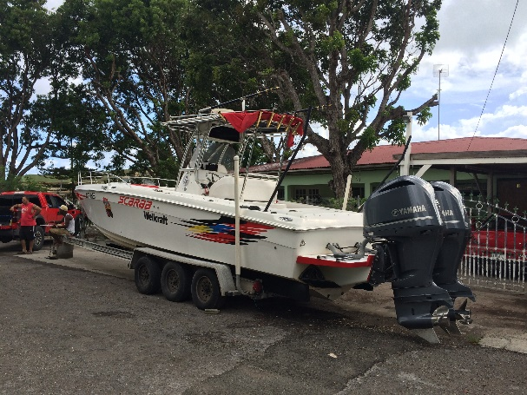（島のいたるところでヤマハがみられた）
アンティグア到着後の宿までは、空港付近の宿にしたのでGoogleマップ片手に徒歩で向かった。歩く人がいないので、車が危ないのは日本の離島と同じである。各家の庭に犬が飼われていて、吠えてくるところが沖縄と違う。看板は出ていたが、ゲートが閉まっており電話を掛けて開けてもらった。
宿では夜中の13時55分に目覚ましをかけておいた。夏時間の処理がスマホでどうなるか確認するためだ。2時になる直前に1時になった。従って1時台が二回繰り返されることになる。スマホの画面表示は現地の表示がなされるので問題はないが、スマホの内部に掲載される世界時計の各地の表示は従前のままであった。一度削除しないと変化しないのはプログラムミスなのであろう。万歩計は混乱していた。
翌朝、散歩。沖縄と同じく米軍基地もあるのでそこまで行く。見慣れてくると安心できるのか、犬も吠えなくなっていた。
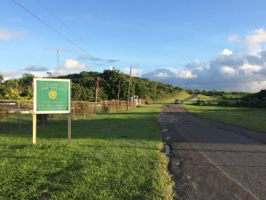
（米軍のレーダー施設基地）
２ バハマ諸島首都のナッソー
マイアミ経由でナッソーに入国。面積140万haはジャマイカより大きいが多くの小さな島を合計したものである。国の人口は40万人とジャマイカより一桁小さいが、国民一人当たりの年間所得は2.5万ドルの先進国である。カジノ収入があるであろう。マカオと似ている。朝の散歩で高級店が並んでいることに気が付いた。カジノが地域住民にとって有益であるかを判断するには現地を訪れるのが一番である。年間140万人近くの海外宿泊客のうち8割弱はアメリカ人である。交通手段は110万人が空路である。従ってクルーズ船の目的地としては大きくないが、観光収入は大きい。
ナッソー空港で搭乗前に米国の入国手続きが機械でできた。日本も中国人旅行客が増えたら北京、上海に日本への自動入国機を設置しておかないと処理しきれないだろうが、現在の政治状況ではそれも時間がかかりそうである。アメリカという巨大国と周辺国だからできたのかもしれない。
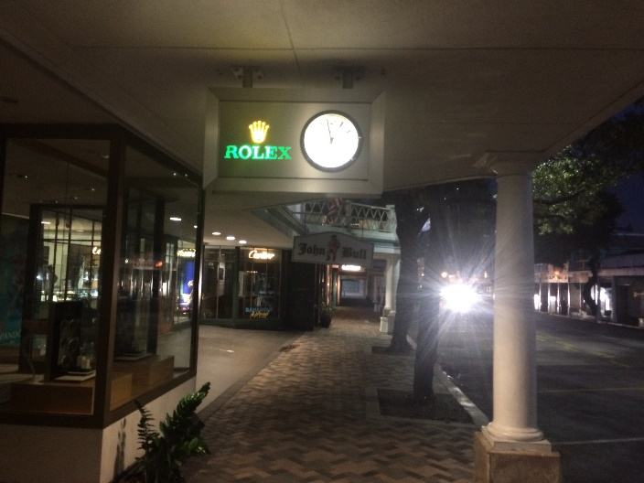
（高級商品を扱う商店街 朝、人影はない）
３ ジャマイカ・キングストン
ジャマイカの人口は270万人、面積は1000ha、日本でいえばちょっとした県の規模である。しかし一人当たりのGDPは5000ドルと低い。2014年の宿泊外客は200万人（米国6割、カナダ2割）であり、実支出額は22億USドル、一人当たり一日122ドルとなる。クルーズによる訪問客は150万と大きく年間3千万ドルの外貨収入があるものの、一人当たり一日では82ドルである。
ジャマイカの税関は簡単だったが、入管で時間がかかる。帰りのチケットが調べられる。事前に聞いていたので準備していたが、いろいろ聞いてくる。パスポート上あちこち回っているからだろう。仕事は何だというので、観光学の教授だと答えると、少し納得したようだ。
空港で宿が手配した車を待つ。車がなかなか見つからなかった。治安が悪いところだから、不安が募った。メールでラスタの男だといわれた。エチオピア皇帝ハイレセラシエを救世主とみなす宗教運動の信者のことで、1930年代にジャマイカのキングストンに生まれた、旧約聖書を自分たち流に解釈したこの宗教の信奉者をラスタファリアンということを後で知った。
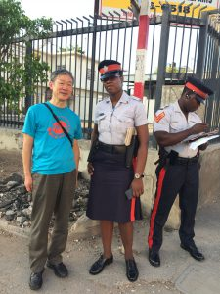
（キングストンの婦人警官）
４ ケイマン諸島グランケイマン
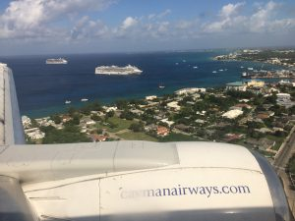
（遠景に大型客船が見える）
機内からクルーズ船が見えた。ケイマン諸島は人口6万人、クルーズ旅客が170万人とカリブクルーズでは第5位の寄港地であり、航空機旅客の40万人は平均8日間滞在する。英領で、タックスヘブンで有名だから豊かだと思われる。今回はキューバ入国のためのトランジットなのだが、入国審査を受けた。訪問国を増やすのも目的だから、入国スタンプを押してもらう。
５ キューバ・ハバナ
キューバはまだ米国系ネット予約は経済制裁が残っていて使えないのでHomestay.Comを通じて民宿に泊まった。支払いはユーロの現金を希望された。ドルは両替に1割の税金がとられる。民宿のレベルは高く、衛星放送で世界の情報はすべて入手しており、トランプ氏の当選も宿の主人から知らされた。それでもカストロ体制が崩れないのは、教育と医療がしっかりしており、夜中でも観光客が一人歩きできる治安の良さである。
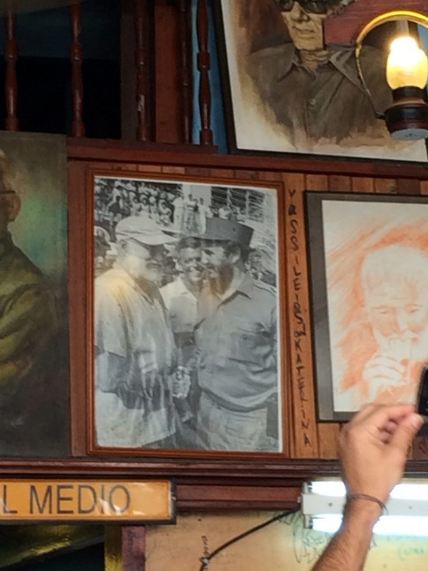
（ヘミングウェイが通ったバーの写真）
一流ホテルは革命以前の雰囲気を残している。ヘミングウェイが定宿のホテル屋上レストランは眺めがよい。ストリートパフォーマンスや記念撮影の売り込みは他の観光地と変わらない。
キューバの人口は1千万人、ジャマイカの十倍の規模である。面積は北朝鮮とほぼ同じ。観光客はカナダ人が最も多い。しかし、アメリカン航空がマイアミ・ハバナの直行便を開始したから、米国人がこれから急激に伸びるだろう。
現地ツアーで一緒になった英国人夫妻も、欠航で一緒にホテルに舞い戻ることになったニューヨーク在住印度人も変わる前のキューバを見に来たといっていたから、考えることは同じである。
６ グアテマラシティ
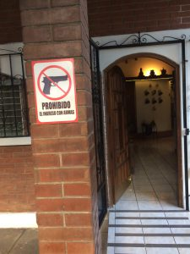
（ホテル玄関に銃禁止の張り紙）
欠航による変更便で深夜にグアテマラシティに到着。Booking.Comにメールしておいたのだが、うまく連絡がついているのかわからなかった。ゲートを出ると迎えがいたのでほっとした。Booking.Comが評価を求めてきたので、EXCELLENTにした。
グアテマラの市内観光が欠航により参加できなくなったため、その旨連絡をメールしておいたところ、ネット手配会社から、特別の措置として代金全額をリファンドするとのメールがきた。意外と柔軟な対応におどろいた。
７ エルサルバドルとマヤ遺跡
グアテマラのホテルを6時に出発してエルサルバドルに向かった。ネット手配の現地旅行は参加者が私一人だったので26000円の価値があった。
トラックが道を痛めるのであろう、道路事情が悪く、時間がかかった。エルサドバドルは米ドルを通貨にしていた。国債が発行できないから健全かもしれない。米国への出稼ぎが三百万人、違法移民が多いという。道理でドルが通用するはずだ。ガイドの話では、中米５か国はもともと連邦制のもとに一つの国であった。スペインから独立してもメキシコの支配になるだけという複雑な状況下で、国を管理する能力が備わっていなかったとの説明であった。面白いもので、メキシコは散々米国にいじめられ、領土も取られたのだが、中米諸国には大国であり、それなりに強圧的に対応していたのだ。
国境ではガイドブックにあるような入国税は取られなかった。ツアー代金に入っていたのかもしれない。スタンプが押され、これで89地域になった。現地の人は中米五か国間を身分証明証で往来できるようだ。
最初に訪問したタスマル遺跡は紀元400年頃栄えた。マヤは数字のゼロをインドより先に発見した高度な文明である。マヤ人は生物学的に現代人とかわらないから、そもそも人類がなぜそこまで脳を進化させていたのかという疑問がわく。我々が蛇を恐れるのは密林生活の長かった先祖のDNAを受け継いでいるからで、高速走行の自動車に乗ることを恐れる本能はなく、文明が発達したといわれている。そういう意味では現代の日本の豊かな暮らしは僥倖である。
ホヤデセレンは中米のポンペイと呼ばれる世界遺産である。シャーマンが女性だったので、火山が噴火したとき本能で退避したと説明があった。男性だと様子を見てからとかの判断をしたので被害者が出たであろうという。納得のできる解説だ。
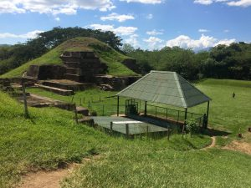
（サンアンドレス遺跡）
サンアンドレス遺跡のシャーマンは長い間雨を降らせることができず、住民に追放されたとの説明は面白かった。神の声が聴けるシャーマンの存在を否定はしなかったが、雨を降らせるという実績が伴わない場合、忍耐にも限界があったということである。古代中国でも、亀甲占いでおかしな兆候が出ると、占い師は自ら亀甲に傷を加え、占いの結果を変えたと聞いているから、サンアンドレスのシャーマンも早々と所替えすればよかったのである。
８メキシコシティとアステカ文明
ティオティワカンはメキシコシティから約50キロのところに位置する。東京でいえば三浦半島といったところにエジプト級の文化遺産が存在するのである。メキシコの治安は悪化しており、米国政府が注意喚起情報にもかかわらず、ペソ安を反映して米人観光客が前年よりも増加していた。
ネットで購入したツアーは40米ドルと安い。英語とスペイン語のできるガイド付きである。難しい説明はどうせわからないから、集合時間等重要なことが聞き取れれば英語でもなんとかなる。
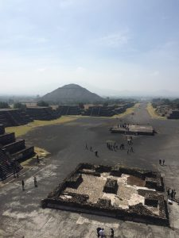
（太陽のピラミッド）
遺跡見学のあとは、繊維工場見学とあるが、土産物店への誘導である。話術がうまいとそれなりに面白い。リュウゼツランを見せながらテキーラの作り方を説明してくれた。テキーラとメスカルの違いも一生懸命説明していたが、よくわからなかった。繊維や染色、石器の作り方にも、古代の知恵がそれなりに伝わってきた。
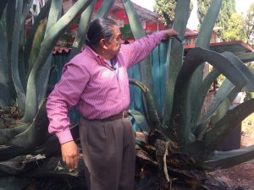
（リュウゼツランの前でテキーラの説明）

